Лекция 07. Характеристики генератора. Потери и КПД
Модуль II. Синхронный генератор: установившиеся режимы
────────────────────────────────────────

1. Основные эксплуатационные характеристики
Работу генератора при автономной нагрузке описывают три характеристики (при n = const):
- Внешняя: U(I) при I_в = const, cos φ = const.
- Регулировочная: I_в(I) при U = const, cos φ = const.
- Нагрузочная: U(I_в) при I = const, cos φ = const.
Все они — следствие реакции якоря (Лекция 4) и падения на X_d.
────────────────────────────────────────

2. Внешняя характеристика U(I)
Показывает, как меняется напряжение на зажимах при росте тока нагрузки и неизменном возбуждении. Форма зависит от характера нагрузки:
| Нагрузка | Поведение U(I) |
|----------|------------------|
| Индуктивная (cos φ < 1, отстающий) | U сильно падает (размагничивающая реакция + падение на X_d) |
| Активная (cos φ = 1) | U падает умеренно |
| Ёмкостная (опережающий) | U может расти (намагничивающая реакция) |
Номинальное изменение напряжения при сбросе нагрузки:
ΔU% = (E₀ − U_ном)/U_ном · 100%
Для индуктивной нагрузки ΔU% велико (десятки процентов) — поэтому генераторы снабжают автоматическими регуляторами возбуждения (АРВ).
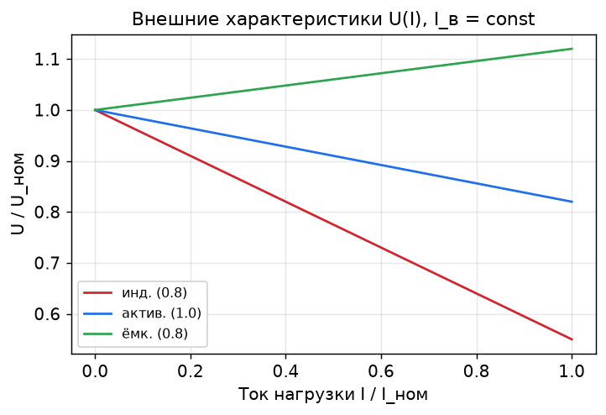
Внешние характеристики U(I) при разных cos φ и постоянном возбуждении
────────────────────────────────────────

3. Регулировочная характеристика I_в(I)
Показывает, как нужно менять ток возбуждения, чтобы удержать напряжение постоянным при изменении нагрузки:
| Нагрузка | Поведение I_в(I) |
|----------|--------------------|
| Индуктивная | I_в приходится сильно увеличивать (компенсировать размагничивание) |
| Активная | I_в увеличивать умеренно |
| Ёмкостная | I_в можно уменьшать |
Это «зеркало» внешней характеристики: где напряжение проседает сильнее, там и подкачка возбуждения нужна больше.
────────────────────────────────────────

4. Нагрузочная характеристика
U(I_в) при постоянном токе нагрузки. Лежит ниже ХХХ (из-за падения на X_d и реакции якоря). Частный случай при I = I_ном, cos φ = 0 — индукционная нагрузочная характеристика, по которой строят характеристический треугольник Потье для оценки X_σ и реакции якоря.
────────────────────────────────────────

5. Потери и КПД
Потери в синхронном генераторе:
- Электрические в обмотке якоря: P_эл = m·I²·R_a.
- Потери на возбуждение: P_в = I_в²·R_в (+ потери в возбудителе).
- Магнитные (в стали): на гистерезис и вихревые токи в сердечнике статора.
- Механические: трение в подшипниках, вентиляция.
- Добавочные: от высших гармоник и зубчатости.
КПД:
η = P₂ / P₁ = P₂ / (P₂ + ΣP)
где P₂ — отдаваемая электрическая мощность, ΣP — суммарные потери. У крупных генераторов η = 96…99%.
Максимум КПД достигается при нагрузке, где переменные потери (∝ I²) равны постоянным (магнитные + механические).
────────────────────────────────────────

6. Численный пример
Задача. Генератор отдаёт P₂ = 1000 кВт. Потери: якоря P_эл = 18 кВт, возбуждения P_в = 9 кВт, магнитные 8 кВт, механические 6 кВт, добавочные 3 кВт. Найти КПД.
Решение:
ΣP = 18 + 9 + 8 + 6 + 3 = 44 кВт
P₁ = P₂ + ΣP = 1000 + 44 = 1044 кВт
η = 1000 / 1044 ≈ 0.958 = 95.8%
────────────────────────────────────────

7. Выводы
- Внешняя характеристика U(I): индуктивная нагрузка сильно снижает U, ёмкостная может повышать.
- Регулировочная I_в(I) — зеркальна внешней: для удержания U при индуктивной нагрузке возбуждение наращивают.
- Номинальное изменение напряжения велико → нужен автоматический регулятор возбуждения.
- КПД η = P₂/(P₂+ΣP); максимум при равенстве переменных и постоянных потерь; у крупных машин 96–99%.

Вопросы для самоконтроля
- Почему при ёмкостной нагрузке напряжение генератора может расти?
- Как связаны внешняя и регулировочная характеристики?
- Перечислите виды потерь и укажите, какие зависят от тока нагрузки.
- При какой нагрузке КПД максимален и почему?

Связанная лабораторная
Лаб02 — снятие внешних и регулировочных характеристик при разных cos φ.

